　简 报

2018年第7期

昆明市智慧城管服务指挥中心党支部 2018.5.25

支部书记讲党课,学习党史振精神

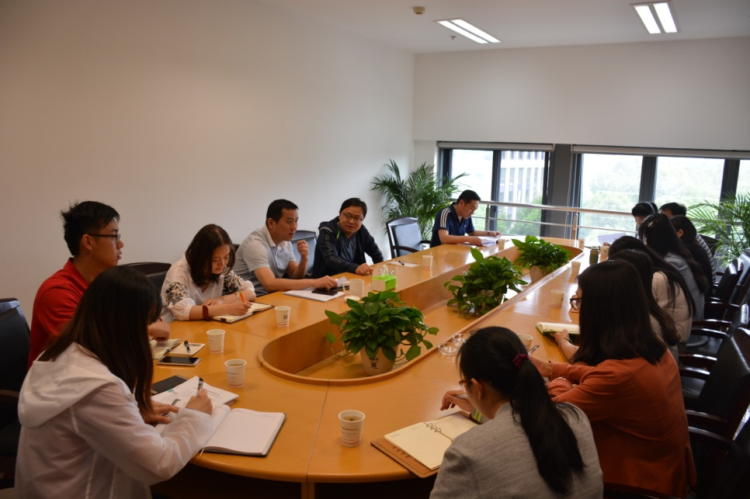2018年5月25日，昆明市智慧城管服务指挥中心党支部为贯彻落实“三会一课”制度和党支部建设相关文件要求，党支部书记龙苗同志以“弘扬革命精神，加强党性修养”为主题带头给全体党员讲党课。

党课从抗日战争之前中国共产党成立到抗日战争胜利，再到解放战争时期，详细阐述了中国共产党走过的风雨征程。“历史是一面映照现实的明镜，也是一本最富哲理的教科书。”中国共产党的诞生，改变了近现代中国历史的走向，也影响了整个世界。中国共产党从争取执政地位，到建设和发展新中国，再到改革开放和科学发展、建设中国特色社会主义，党的历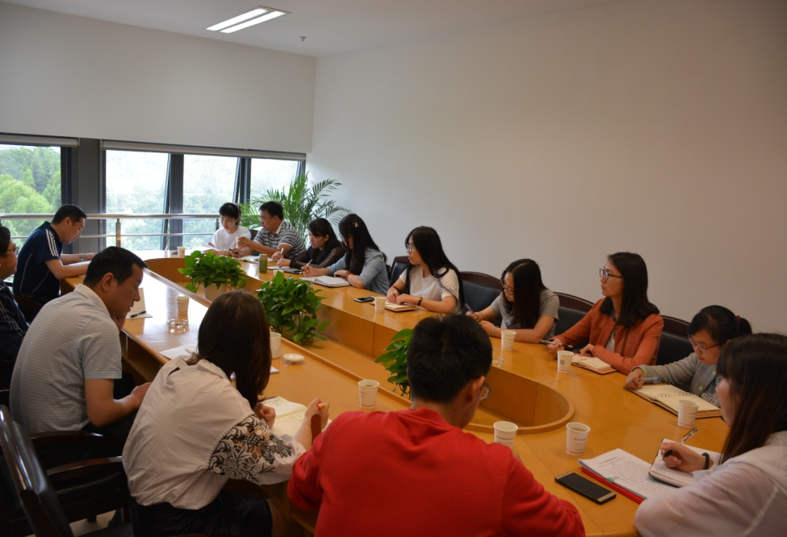史，已成为全党宝贵的精神财富，成为中华民族历史文化的重要组成部分。支部书记指出，深入研究党的历史，认真学习党的历史，全面宣传党的历史，充分发挥党的历史以史鉴今、资政育人的作用，是学习党史的重要内容，并向党员干部推荐金一南的《苦难辉煌》、《浴血荣光》两本党史著作，号召全体党员认真学习党史，坚定理想信念，继承和发扬党的优良传统，增强党组织的凝聚力和战斗力。

通过这次党课，加强了党员对党史的学习，调动和激发了全体党员工作的积极性、创造性，增强了荣誉感、使命感和责任感。学习完毕后，全体党员纷纷表示要把理想信念转化为对奋斗目标的执着追求、对本职工作的不懈进取、对高尚情操的笃定坚持、对艰难险阻的勇于担当，在对历史的深入思考中更好的开展市网格化管理工作。